Вівторок 31.05.2016 Підготовка до відкриття табору
За традицією ранок у таборі «Дружба» НВК “ЗНЗ І-ІІІ ст. №19 – ДНЗ “Лісова казка” розпочато лінійкою, де було вручено Грамоти за участь у конкурсі малюнку на асфальті «Ми хочемо жити під мирним небом України!». Вихованців загонів нагороджено у таких номінаціях:
І загін « Грамота за найоригінальніший малюнок»
ІІ загін «Грамота за найзмістовніший малюнок»
ІІІ загін «Грамота за найкреативніший малюнок»
Також проведено веселу музичну ранкову зарядку.

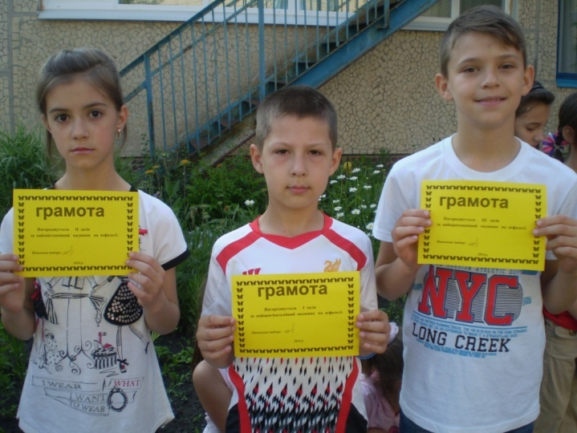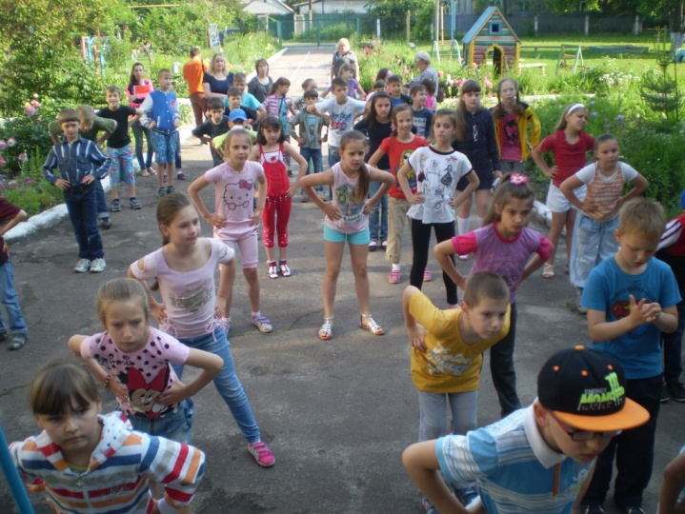

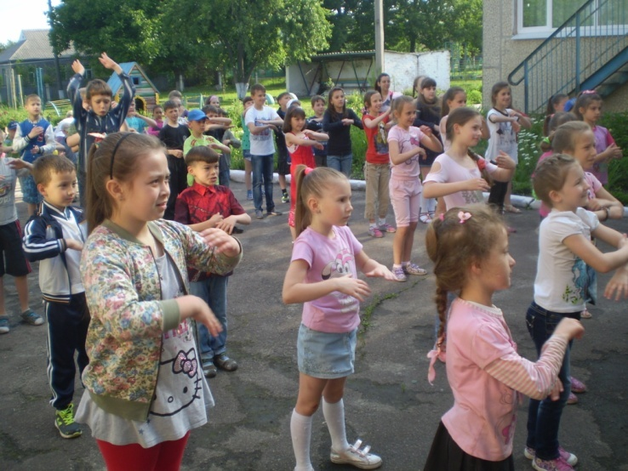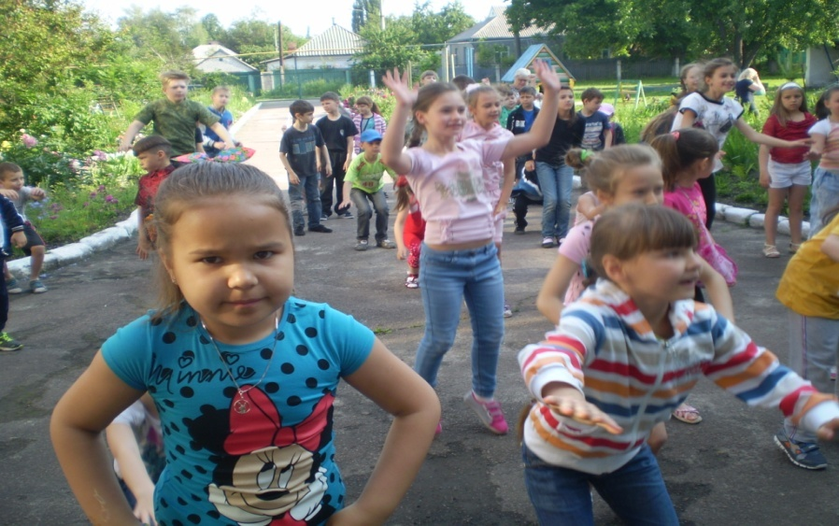

В загонах проводяться рухливі ігри на свіжому повітрі, в яких вихованці із задоволенням приймають активну участь.

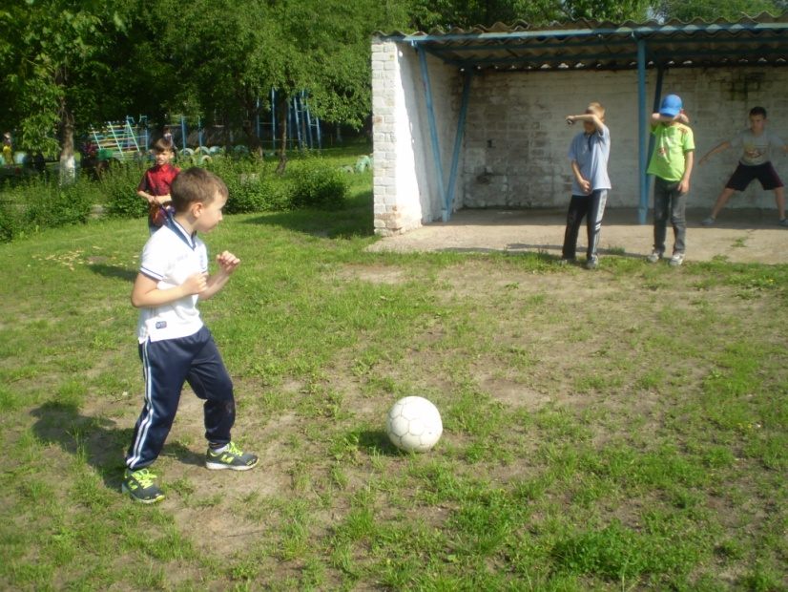
Вихованці табору відвідують гурток «Іграшка-сувенір», де виготовляють вироби з паперу та плетуть гачком.

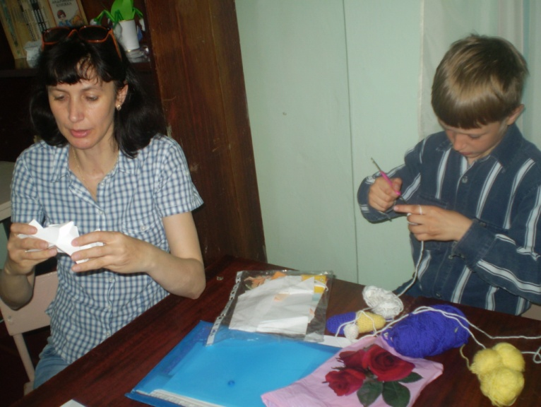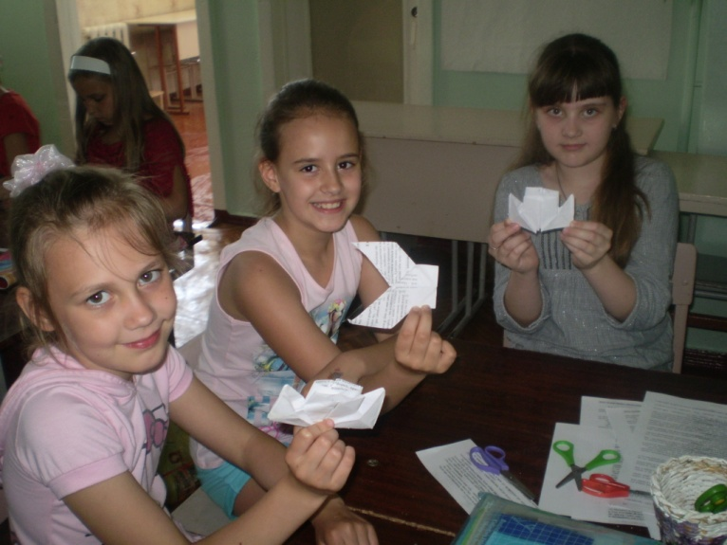

Також вихованці є активними учасниками гуртку «Ляльковий театр», де можуть не тільки послухати казки та переглянути вистави, а й стати безпосередніми героями цих казок.

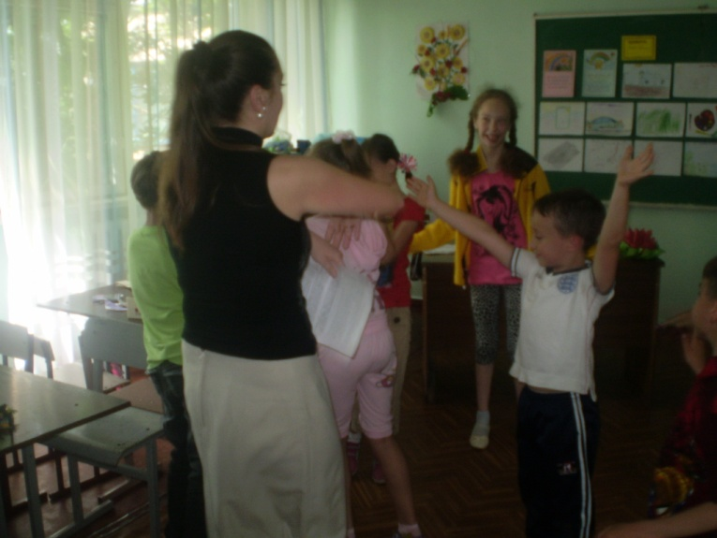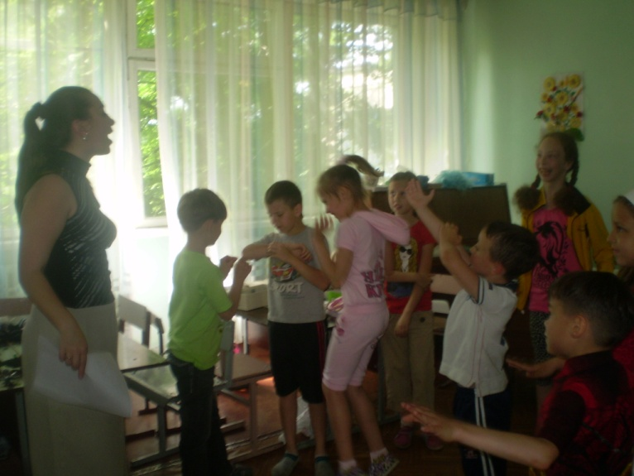

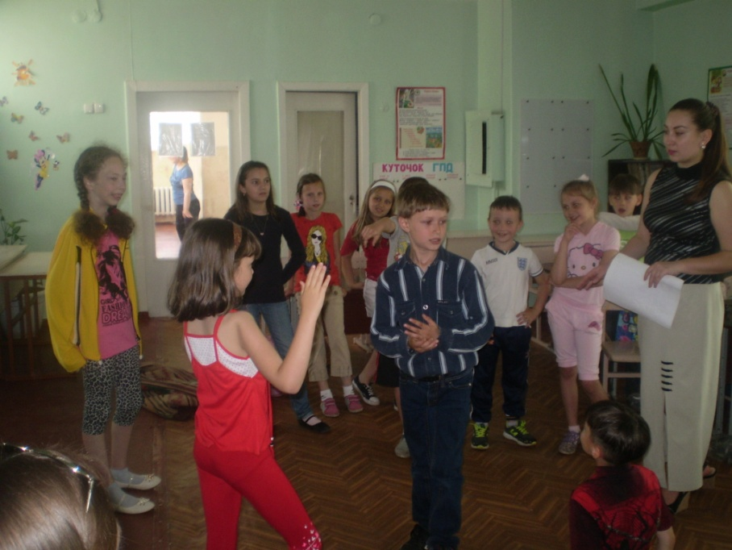

Цього ж дня проведено турнір настільних ігор. Діти змагалися у грі в шахи та шахмати, іграх «Ерудит», «Лото», «Пригоди Дюймовочки», «Острів скарбів» та ін.

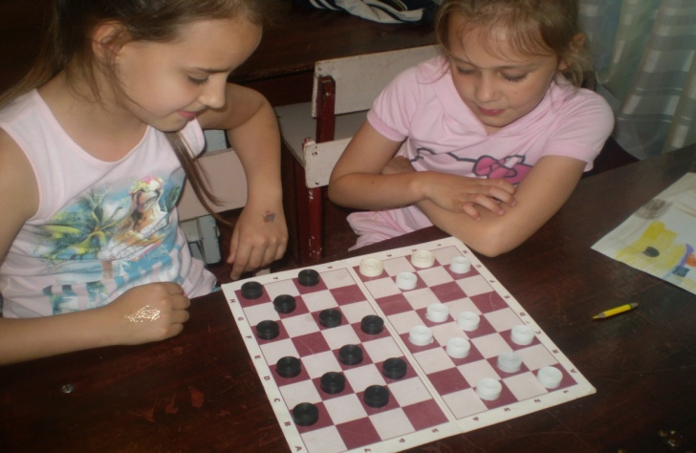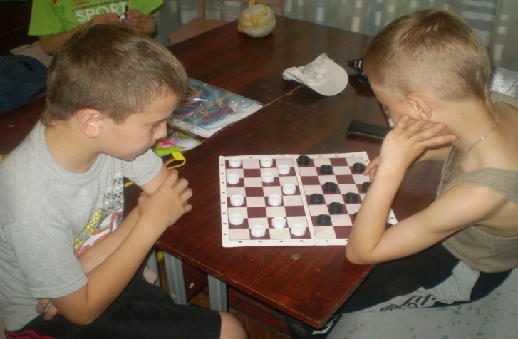

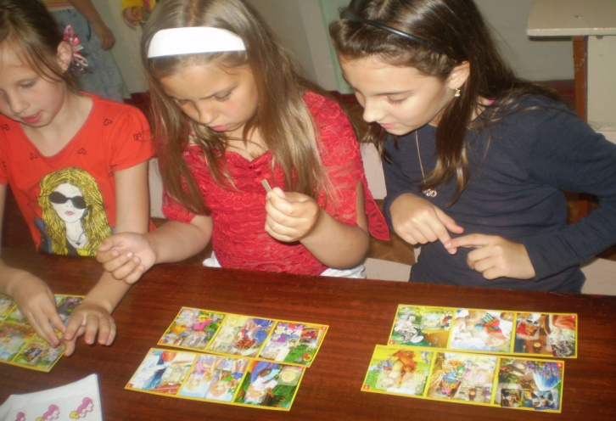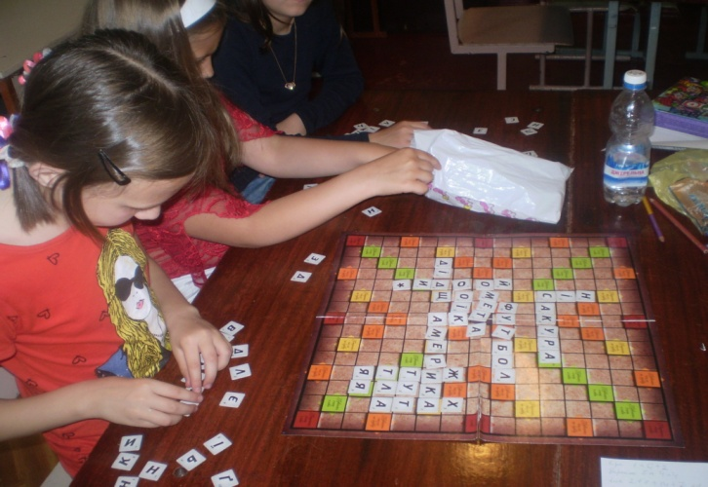

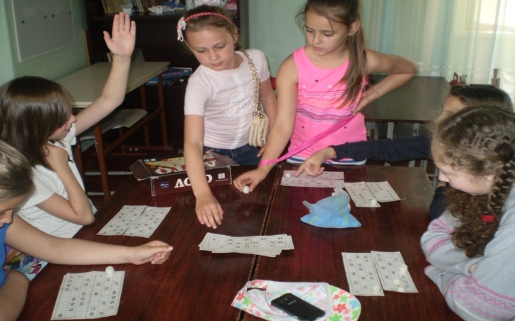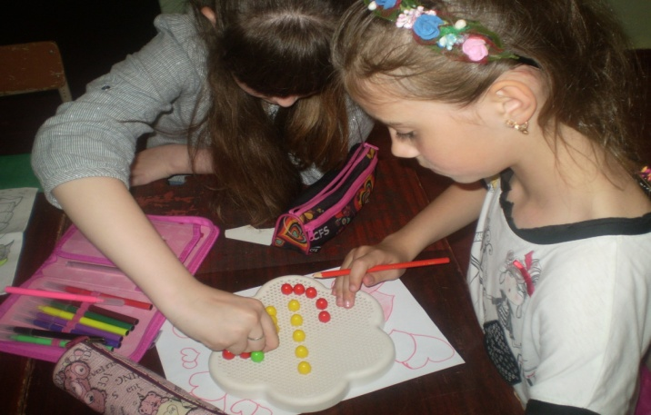

Вихованці мали можливість проявити свої образотворчі здібності у конкурсі малюнків «Мої мрії»
